

**Proyecto Electrónico 2**

**Portafolio personal**

**Nombre: Luis Salvador Yábar Reaño**

**Código: 20200408**

**Semestre: 2024-1**

**SECCIÓN I**: **Reflexión sobre mi proceso de aprendizaje**

1. ¿Qué aprendiste de este tema, cómo aporta al desarrollo de tu proyecto del curso?

Durante las charlas ofrecidas por el Vicerrectorado de Investigación de la PUCP, adquirí un entendimiento más profundo sobre el proceso de obtener una patente para un proyecto. Aprendí sobre las diversas etapas que involucra este proceso, así como la considerable duración que puede conllevar. Además, pude identificar las diferencias entre una patente de invención y un modelo de utilidad, destacando la importancia del nivel de innovación.

Este conocimiento representa una contribución significativa al desarrollo continuo de mi proyecto, trascendiendo los límites del curso. Ahora puedo contemplar la posibilidad de buscar una patente de modelo de utilidad una vez que el proyecto alcance su versión final, lo que amplía considerablemente sus perspectivas futuras.

2. ¿Qué dudas o preguntas te han quedado? ¿Cómo las vas a resolver?

Me quedan algunas dudas respecto a la medida de innovación que tiene nuestro proyecto actual. Me gustaría explorar en qué áreas específicas podríamos introducir innovaciones significativas y si cumplimos con los criterios necesarios para participar en alguno de los concursos de innovación que se mencionaron durante las charlas. Planeo abordar estas incertidumbres investigando más a fondo los estándares de innovación requeridos y consultando con el equipo sobre posibles mejoras en nuestro proyecto.

* **Sobre su avance del proyecto.**

3. ¿Cómo te fue en la presentación de tu avance? ¿Pudiste aplicar los conceptos teóricos sin problemas?

La presentación reveló varios aspectos que podrían mejorarse. Dado el estado del proyecto, se dio prioridad a la corrección de los aspectos que no funcionaron en la versión preliminar y a una mejor adaptación a los requerimientos del stakeholder. Sin embargo, se destacó el valor de la innovación en el desarrollo del proyecto, centrándonos en soluciones que aporten novedades con respecto a dispositivos similares, como la implementación de una alerta visual de color variable.

4. ¿Sugerirías que alguna parte de la metodología pueda ser modificada para llegar de mejor manera al objetivo planteado?

Se podría considerar la posibilidad de mostrar ejemplos de informes o presentaciones anteriores para proporcionar una mejor comprensión de lo que se espera en la entrega. Por otro lado, los alumnos podrían enviar una versión preliminar de la presentación e informe para obtener retroalimentación, y mejorar sobre estas correcciones antes de la presentación calificada.

**SECCIÓN II: Aporte al proyecto en equipo**

**TEMA1: Circuito Esquemático.**

* **ENTREGABLES ASIGNADOS:**

1. **Buscar 3 diseños de sistema de carga y protección de baterías**
2. **Análisis y contraste de los diseños**
3. **Elaboración de esquemático basado en dichos diseños**
4. **Elaboración de circuitos de conversión de voltaje de la batería a 5 y 12 V**
5. **Realizar mejoras generales en el esquemático (ordenar y cambiar componentes por *basic parts)***

* **EVIDENCIAS**

1. **Registro de los diseños revisados y contraste**

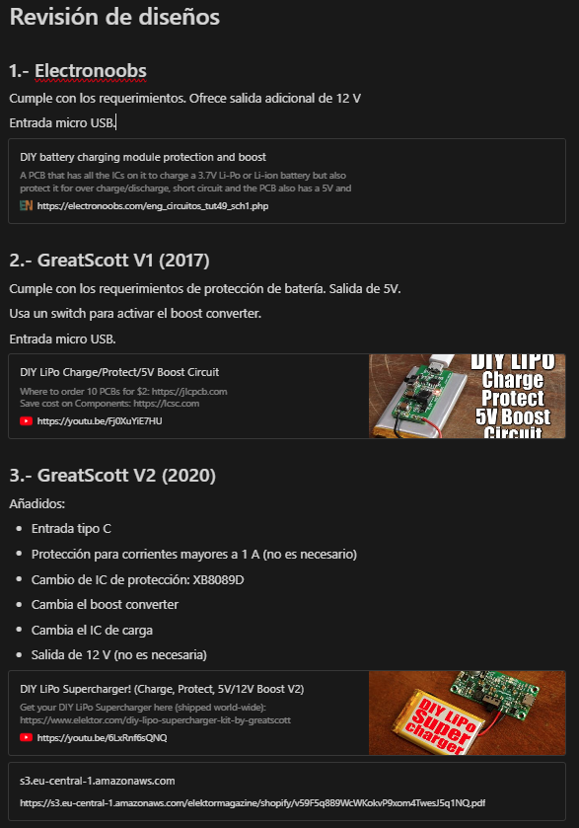

Fig. 1. Revisión de 3 diseños de carga y protección de baterías

1. **Esquemático de circuito de carga y protección**

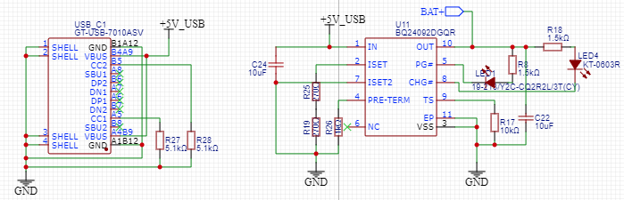

Fig. 2. Entrada de USB C y circuito de carga de batería.

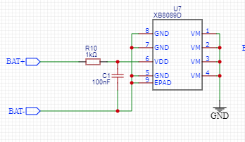

Fig. 3. Circuito de protección de batería.

1. **Esquemático de circuitos de conversión de tensión**

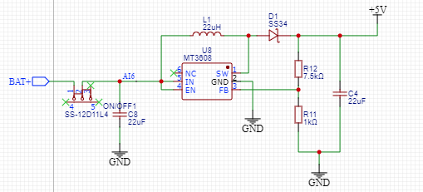

Fig. 4. Convertidor step-up del voltaje de la batería a 5V.

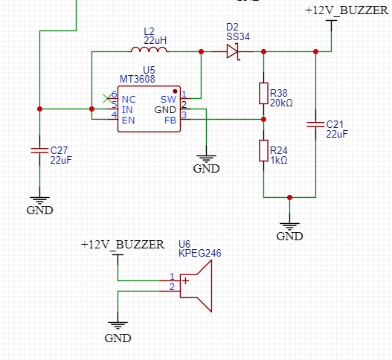

Fig. 5. Convertidor step-up del voltaje de la batería a 12V para alimentar el buzzer.

**TEMA2: Diseño de PCB.**

* **ENTREGABLES ASIGNADOS:**
  + - 1. **Disposición de componentes en el espacio asignado**
      2. **Conexión de los componentes priorizando las reglas de diseño**
      3. **Realizar cambios de acuerdo a los acuerdos del grupo**
* **EVIDENCIAS**

**PCB del circuito principal con los conectores hacia los periféricos**

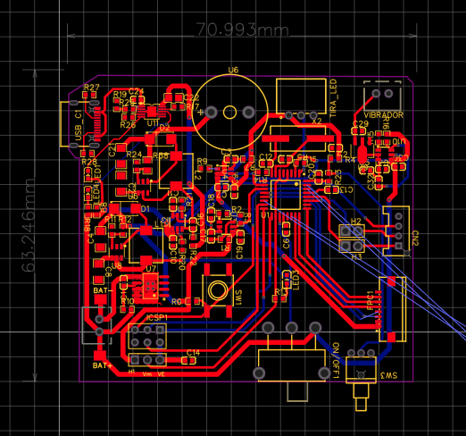

Fig. 6. PCB del circuito principal.

**Preguntas**

1. ¿Cumpliste con la parte de la tarea que se te asigno?

Sí, completé todas las tareas que se me asignaron dentro de los plazos establecidos.

2. ¿Qué dificultades has observado para hacer tu aporte o en el desarrollo del equipo en general?

Una de las dificultades que enfrentamos fue la constante modificación de los requerimientos de diseño, lo que obligó a revisar y rehacer partes del esquemático y del PCB en varias ocasiones.

3. ¿Qué has hecho para enfrentarlas? Si no lo hiciste, ¿se solucionaron? ¿Qué solución podrías plantear?

Para hacer frente a esta situación, organicé reuniones con mis compañeros de equipo para discutir y llegar a acuerdos definitivos sobre los requerimientos. Una vez establecidos, pude avanzar con el desarrollo de la solución final.

**SECCIÓN III: Evaluación del propio desempeño**

1. ¿Estás satisfecho con la nota obtenida? ¿Por qué?

No estoy satisfecho con las notas obtenidas en el Gantt y en el informe 1. Aspiro a tener mejores calificaciones, pero entiendo que lo demostrado en los trabajos presentados no alcanzó las expectativas para el curso. Nos faltaron varios aspectos tanto en el informe como en el Gantt, lo cual se vio reflejado en nuestra calificación.

2. ¿Qué aspectos sí has logrado aprender y demostrarte en esta evaluación?

Aprendí sobre el diseño de circuitos de carga de baterías, así como de los circuitos necesarios para garantizar su protección y funcionamiento óptimo. Además, he profundizado en el diseño de PCBs, priorizando el cumplimiento de requisitos de espacio específicos para lograr diseños más eficientes y compactos. Por último, he reconocido la importancia de mantener una documentación detallada de mis investigaciones, lo que me ha permitido acceder fácilmente a la información previamente obtenida ante cualquier cambio, eliminando la necesidad de buscarla nuevamente.

3. ¿En qué aspectos tuviste errores o dificultades? ¿Cómo las puedes mejorar, corregir o superar? Menciona ideas o acciones concretas.

Me enfrenté a dificultades al adaptarme a los cambios realizados durante la definición de la solución definitiva. Al principio del curso, no estaba al tanto de la extensión de los cambios requeridos en comparación con la versión preliminar, ni de las modificaciones en los requisitos desde la versión anterior.

Además, encontré obstáculos en la coordinación del trabajo con mis compañeros para completar el informe, ya que algunos no añadieron su progreso en las tareas asignadas a tiempo.

Para superar estas dificultades, me esfuerzo por establecer acuerdos y mantener una comunicación constante con mis compañeros, con el fin de mantenernos informados sobre los cambios realizados y el progreso del proyecto.

Para facilitar el desarrollo futuro del proyecto, propongo el uso de herramientas de trabajo colaborativo como GitHub. Esto nos permitirá avanzar simultáneamente sin necesidad de realizar reuniones frecuentes síncronas.

|  |  |  |  |  |  |  |
| --- | --- | --- | --- | --- | --- | --- |
| Rúbrica de evaluación del portafolio digital  Actividad: Informe Diseño (Informe final del diseño del producto) | | | | | | |
| Criterios | 2.5 | 2 | 1.5 | 1 | 0.5 | 0 |
| Sección 1: Reflexión sobre su proceso de aprendizaje | El estudiante explica que aprendió y como eso aporta al desarrollo de su proyecto. |  |  |  |  |  |
| Responde sobre las dudas y ofrece estrategias sobre cómo enfrentar esos problemas. |  |  |  |  |  |
| Reflexiona sobre el avance de su proyecto. Explica si tuvo problemas para aplicar los conceptos aprendidos. |  |  |  |  |  |
| Da sugerencias sobre como mejorar el proceso metodológico del curso con la finalidad de completar los objetivos planeados. |  |  |  |  |  |
| Sección 2: Aporte personal a los trabajos grupales o loa avances de la parte asignada del proyecto. | Muestra cual fue su aporte y lo sustenta con evidencias, fotográficas, código de programación, archivos CAD, archivos Gerber, Planos, esquemáticos, documentos, bitácoras de reuniones, etc. |  |  |  |  |  |
| Sección 3: Evaluación del desempeño personal | Indica si está satisfecho o no con la nota asignada, Explica el porqué de su decisión. |  |  |  |  |  |
| Reconoce sus puntos fuertes o aspectos donde sobresale en sus entregas. |  |  |  |  |  |
| Reconoce los aspectos donde puede mejorar. Plantea opciones que permitirán la mejoría. |  |  |  |  |  |